

$NOME
Manuale Software

MAREL srl - FABRIANO (AN) – Italy
www.marelsrl.com

Indice generale

Marelinux
Marelinux è un sistema live basato su Linux avviabile da una chiavetta USB. Permette di eseguire il backup e di ripristinare un disco rigido. Per qualsiasi problema, contattare il supporto Marel a software@marelsrl.com.
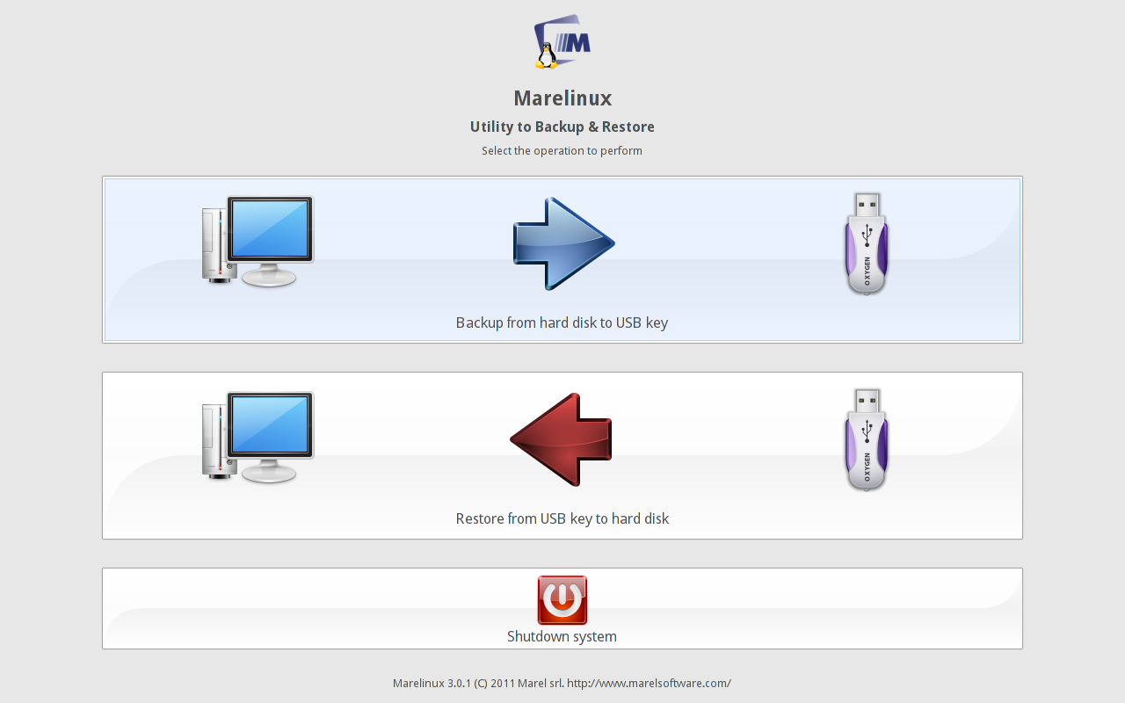

Backup
Selezionare il pulsante Backup from hard disk to USB key per avviare il backup del disco rigido.
Nella finestra successiva, selezionare il disco rigido da copiare. Se il disco selezionato contiene più partizioni, Marelinux le copierà tutte.
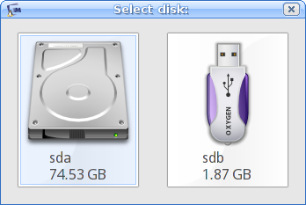
Ora inserite un nome per il file dell'immagine del disco da creare. Vi consigliamo di salvare il file nella cartella marelinux (presente nella chiavetta USB).
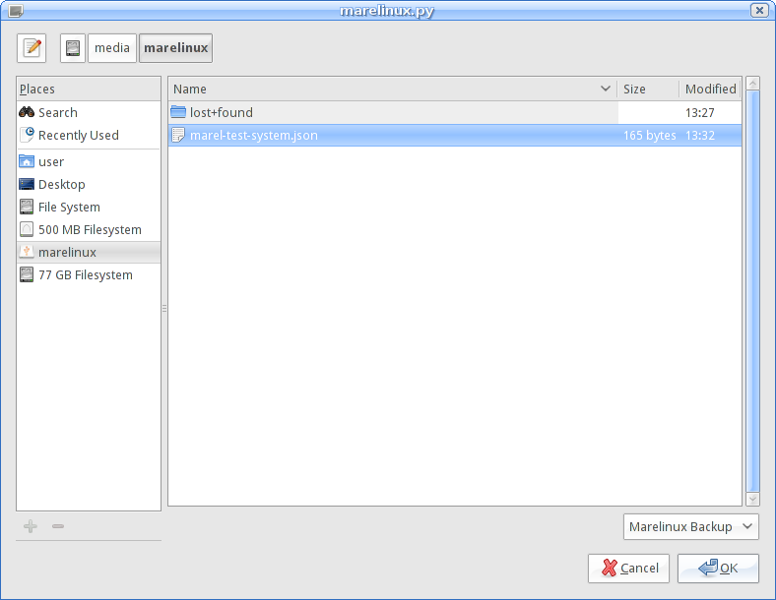
Nella fase successiva, Marelinux inizia il backup dell'intero disco rigido. Una volta completato, il pulsante Chiudi verrà abilitato.
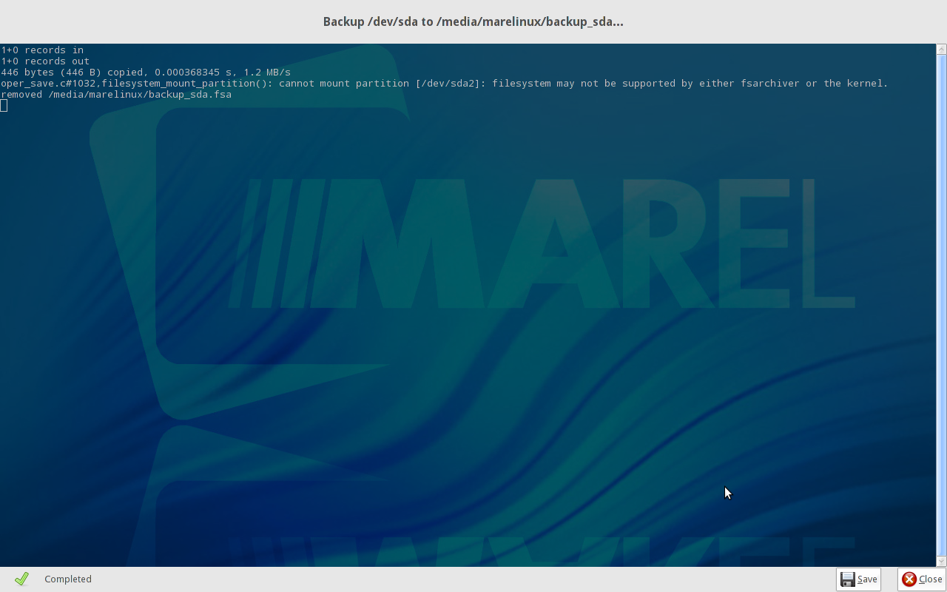

Restore
Selezionare il pulsante Restore from USB key to hard disk per avviare il ripristino del disco rigido.
Nella finestra successiva, selezionare il file con l'immagine del disco. Questo file deve essere stato creato con la stessa versione di Marelinux.
Ora selezionare il disco rigido dove ripristinare l'immagine precedente.
Nella fase successiva, Marelinux inizia il ripristino dell'intero disco rigido. Una volta completato, il pulsante Chiudi verrà abilitato.

Arresto
Dopo aver completato tutte le operazioni, è possibile arrestare il computer premendo il pulsante di Shutdown system. Confermare l'operazione premendo Ok nella finestra successiva.


